Titel på svenska
Titel på engelska

Förnamn Efternamn
Förnamn Efternamn

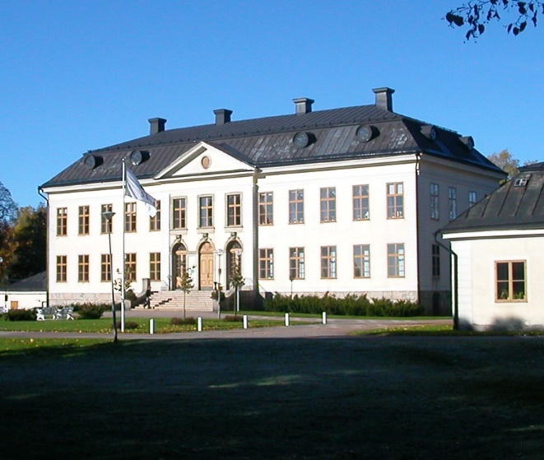

Ovanstående bild byts ut mot något som passar arbetet.

Svensk titel
Title in English
Förnamn Efternamn
Förnamn Efternamn

Handledare: Xxx, SLU Skogsmästarskolan
Examinator: Yyy, SLU Skogsmästarskolan
Omfattning: 15 hp

Nivå och fördjupning: Självständigt arbete (examensarbete) med nivå och fördjupning G2E med möjlighet att erhålla kandidat- och yrkesexamen

Kurstitel: Kandidatarbete i Skogshushållning
Kursansvarig institution: Skogsmästarskolan
Kurskod: EX0938
Program/utbildning: Skogsmästarprogrammet

Utgivningsort: Skinnskatteberg
Utgivningsår: 2023

Omslagsbild: Kort beskrivning av bilden för försättsbladet. Foto: Förnamn Efternamn

Elektronisk publicering: https://stud.epsilon.slu.se

Serietitel: Examensarbete/SLU, Skogsmästarprogrammet
Delnummer i serien: 2023:xx

Nyckelord: Tre ord på svenska (svart färg)

Sveriges lantbruksuniversitet
Skogsvetenskapliga fakulteten
Skogsmästarskolan

Sammanfattning

Här skriver du din sammanfattning och den ska alltid börja på en ny udda sida. Rubriken till sammanfattningen har formatet Arial, 16 punkter, och texten i första stycket har formatet Times New Roman 10 punkter.

Här kommer nästa stycke i din sammanfattning. Var noga med separera olika stycken med en tom rad. Här nedanför skriver du även tre nyckelord för ditt arbete. Tänk på att välja termer som bäst beskriver ditt arbete och som andra skulle söka på för att hitta ditt arbete. Orden ska dock inte finnas med i titeln för din rapport.

Nyckelord: nyckelord 1, nyckelord 2…

Abstract

Du som skriver ditt arbete på svenska ska alltid ha med en sammanfattning på engelska, dvs. ett abstract.

Här fungerar mallen likadant som ovan, och därför blir det en tom rad här ovanför innan nästa stycke kommer.

Keywords: keyword 1, keyword 2…

Förord

Innehåll

[Här infogas automatisk innehållsförteckning: Referenser, Innehållsförteckning, Anpassad innehållsförteckning, ”Från mall”, OK. Ta bort denna röda text]

1. Inledning
[Låt varje nytt kapitel börja högst upp på en ny sida. För att komma dit lägger du in en sidbrytning med: Infoga, Sidbrytning i Word. Övriga kapitelrubriker som ska vara med lägger du till själv. Ta bort all röd text i dokumentet och ställ in automatisk teckenfärg (svart).]

[Denna sida ska ligga som den allra sista sidan i din rapport.]
Publicering och arkivering
Godkända självständiga arbeten (examensarbeten) vid SLU publiceras elektroniskt. Som student äger du upphovsrätten till ditt arbete och behöver godkänna publiceringen. Om du kryssar i JA, så kommer fulltexten (pdf-filen) och metadata bli synliga och sökbara på internet. Om du kryssar i NEJ, kommer endast metadata och sammanfattning bli synliga och sökbara. Fulltexten kommer dock i samband med att dokumentet laddas upp arkiveras digitalt.

Om ni är fler än en person som skrivit arbetet så gäller krysset för alla författare, ni behöver alltså vara överens. Läs om SLU:s publiceringsavtal här: https://www.slu.se/site/bibliotek/publicera-och-analysera/registrera-och-publicera/avtal-for-publicering/.

☐ JA, jag/vi ger härmed min/vår tillåtelse till att föreliggande arbete publiceras enligt SLU:s avtal om överlåtelse av rätt att publicera verk.

☐ NEJ, jag/vi ger inte min/vår tillåtelse att publicera fulltexten av föreliggande arbete. Arbetet laddas dock upp för arkivering och metadata och sammanfattning blir synliga och sökbara.

